Задания к § 2
класс 7__________
ф __________________________
и___________________________

ВОСПРИЯТИЕ И
ПРЕДСТАВЛЕНИЕ
ИНФОРМАЦИИ
__________ баллов из 22+5 доп.
- (4 балла) Укажите, в каком виде представлена информация в следующих примерах:
Пример | Вид информации
Пример | по способу восприятия | по форме представления
Письмо другу
Картина в галерее
Радиопередача
Телепередача
Зелёный свет светофора
Горячий утюг
Аромат духов
Вкус лимона
- (8 баллов)
Где вы встречаете поведенческую информацию? Приведите пример.
____________________________________________________________
____________________________________________________________
Где вы встречаете логическую информацию? Приведите пример.
____________________________________________________________
____________________________________________________________
Где вы встречаете генетическую информацию? Приведите пример.
____________________________________________________________
____________________________________________________________
Где вы встречаете общедоступную информацию? Приведите пример.
____________________________________________________________
____________________________________________________________
Где вы встречаете конфиденциальную информацию? Приведите пример. _____________________________________________________
____________________________________________________________
Приведите пример избыточной информации.
____________________________________________________________
____________________________________________________________
____________________________________________________________
Приведите пример недостаточной информации.
____________________________________________________________
____________________________________________________________
____________________________________________________________
Вася решает уравнение. Укажите входную (исходную) информацию, внутреннюю (промежуточную) и выходную (результирующую).
____________________________________________________________
____________________________________________________________
____________________________________________________________

- (4 балла) Укажите, что обозначают следующие пиктограммы.

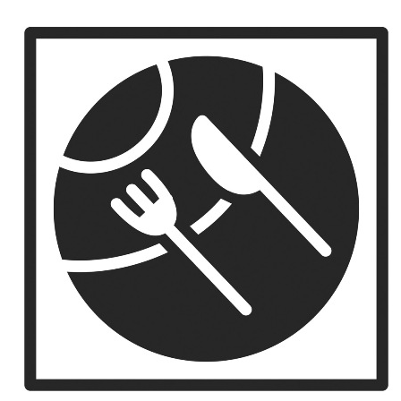 |  | 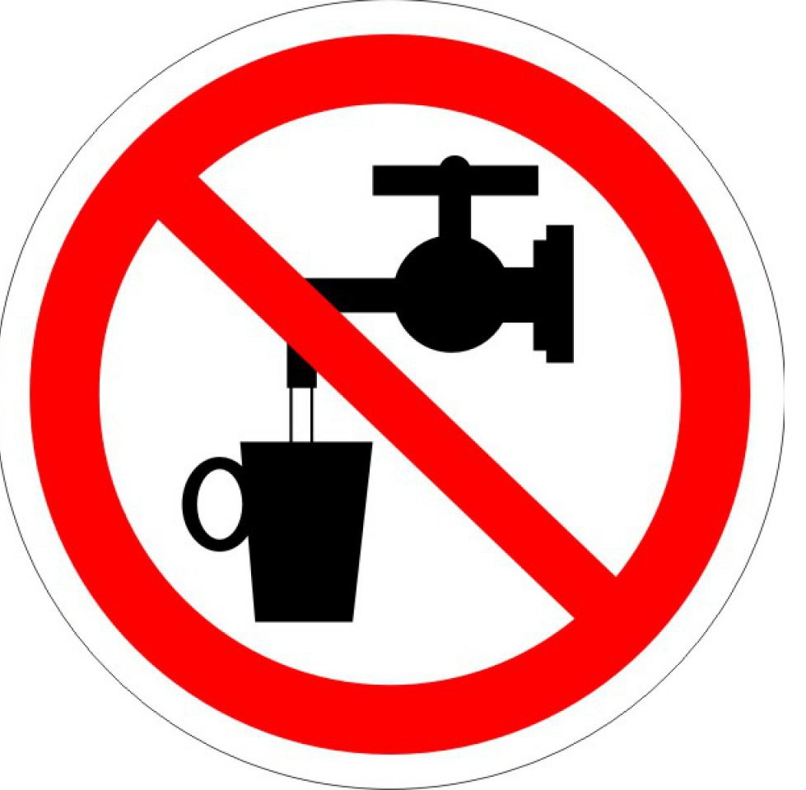
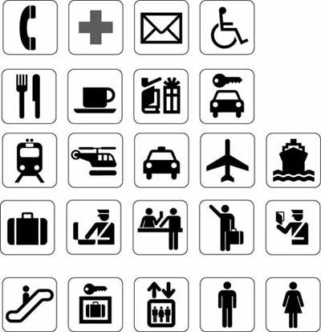 |  | 


- (1 балл) Вспомните примеры символов, используемых вами на уроках математики, физики, химии и т. д. Внесите два известных вам символа в таблицу и укажите их значение.

Символ | Значение символа

- * (2 балла) Сообщение «20–15» в разных ситуациях может быть воспринято по-разному. Поясните, что оно может означать в следующих ситуациях.
Ситуация | Значение
На вокзале
На уроке
На стадионе
В магазине

- (0,5 балла) Какую письменность называют идеографической?
____________________________________________________________
____________________________________________________________

- (1 балл) Приведите примеры знаковых систем
____________________________________________________________
____________________________________________________________

- Приведите примеры естественных и формальных языков.
(1 балл)
Естественные языки | Формальные языки

- (0,5 балла) Что такое алфавит языка?
____________________________________________________________
____________________________________________________________
____________________________________________________________

- (1 балл) Какую ошибку называют синтаксической?
____________________________________________________________
____________________________________________________________
____________________________________________________________

- (1 балл) Какую ошибку называют семантической (лексической)?
____________________________________________________________
____________________________________________________________
____________________________________________________________

- * (3 балла) Установите соответствие между свойствами информации и их описаниями (расставьте номера).
- Объективность |  | Информация выражена на языке, доступном для получателя
- Достоверность |  | Информация позволяет получателю решать стоящие перед ним задачи
- Актуальность |  | Информация важна, существенна в настоящий момент времени
- Полезность |  | Информации достаточно для понимания ситуации и принятия решения
- Понятность |  | Информация отражает истинное положение дел
- Полнота |  | Информация не зависит от чьего-либо мнения

* - дополнительные баллы

